**Міністерство освіти і науки України**

**Національний університет “Львівська політехніка”**

**Інститут комп’ютерних наук та інформаційних технологій**

**Кафедра програмного забезпечення**



**Звіт**

Про виконання лабораторної роботи №2

**На тему:**

“ознайомлення на практиці з методом дотичних та методом послідовних наближень для розв’язування нелінійних рівнянь”

**Лектор:**

доц. каф. ПЗ

Мельник Н.Б.

**Виконав:**

ст. гр. ПЗ-18

Юшкевич А.І.

**Прийняв:**

асис. каф. ПЗ

Гавриш В.І.

« ___ » ___ 2022 р.

∑ = ____________

Львів – 2023

**Тема**: розв’язування нелінійних рівнянь за методом дотичних та за методом послідовних наближень.

**Мета**: ознайомлення на практиці з методами відокремлення дійсних ізольованих коренів нелінійних рівнянь. Вивчення методів уточнення коренів - методу дотичних та методу послідовних наближень.

# Завдання

Методами дотичних та простих ітерацій визначити корінь рівняння з точністю ${10}^{-3}$. Код до програми див. у розділі Код реалізації розв’язання нелінійного рівняння подано у додатку.

Варіант 22: $y=arctan\left(x\right)-sin⁡(x)$

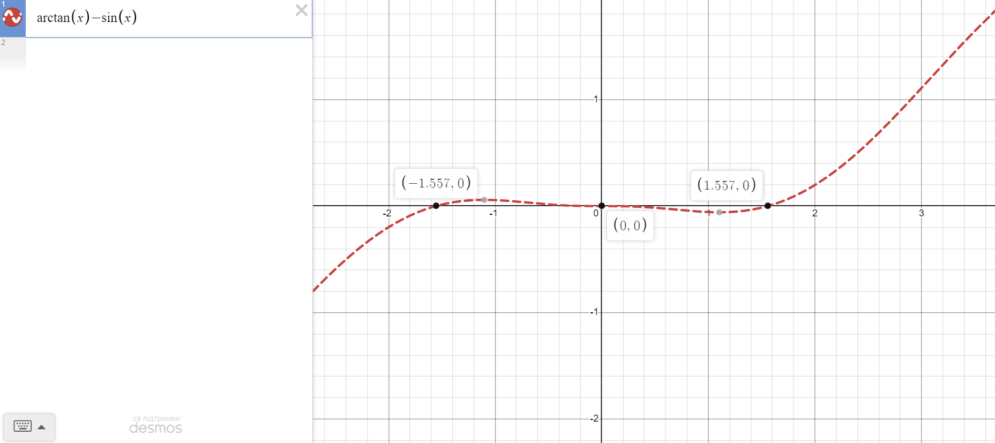

Рис 1. Графік функції $y=arctan\left(x\right)-sin⁡(x)$

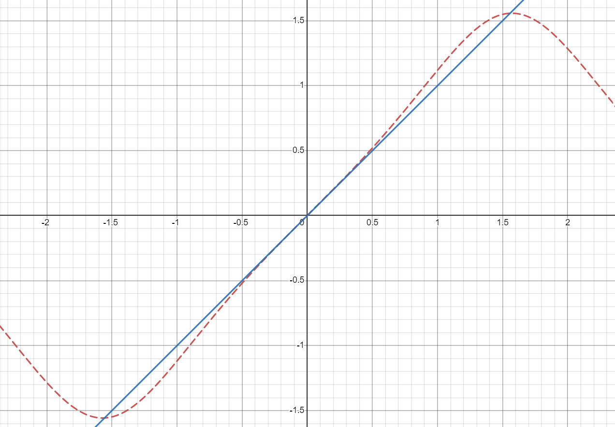

Рис 2. Графік перетину функцій $y = x$ та $y = tan(sin(x))$

## **Метод дотичних**

Наведемо основні етапи методу дотичних:

1. Задати початкове наближення $x^{(0)}∈[a, b]$  так, щоб виконувалася умова $f''\left(x^{\left(0\right)}\right)f\left(x^{\left(0\right)}\right)>0$ . Задати точність $ε$ . Покласти $k=0$ .
2. Обчислити $x^{(k+1)}$ за формулою $x^{(k+1)}=x^{(k)}- \frac{f(x^{\left(k\right)})}{f'(x^{\left(k\right)})}$, $k=1, 2, …$
3. Якщо $\left|x^{\left(k+1\right)}-x^{\left(k\right)}\right|≤ ε$  , процес закінчити і покласти $x^{*}= x^{(k+1)}$ .
4. Якщо $\left|x^{\left(k+1\right)}-x^{\left(k\right)}\right|> ε$ , покласти $k=k+1$  і перейти до п.2.

**Основні етапи обчислювального алгоритму, який був реалізований у програмному продукті на мові C++ :**

1. введення даних користувачем для ініціалізації змінних(leftLim, rightLim, eps), що відповідають за початковий проміжок знаходження кореня;
2. створюємо екземпляр класу Newton – findNewt та параметризуємо його отриманими в попередньому пункті значеннями.
3. викликаємо на об‘єкті findNewt функцію Find() (Рис.3.);
4. в функції Find() викликається функція SetLimits()(Рис.4.), що перевіряє вхідні значення на правильність (leftLim < rightLim, міняє їх місцями, якщо leftLim > rightLim) та локалізує корінь на заданому проміжку.
5. якщо корінь локалізовано повертаємося у функцію Find(), яка описує алгоритм методу дотичних(див. вище). Функція повертає структуру, що містить кількість ітерацій та результат.
6. виводимо результат виконання програми на екран (Рис.5.).

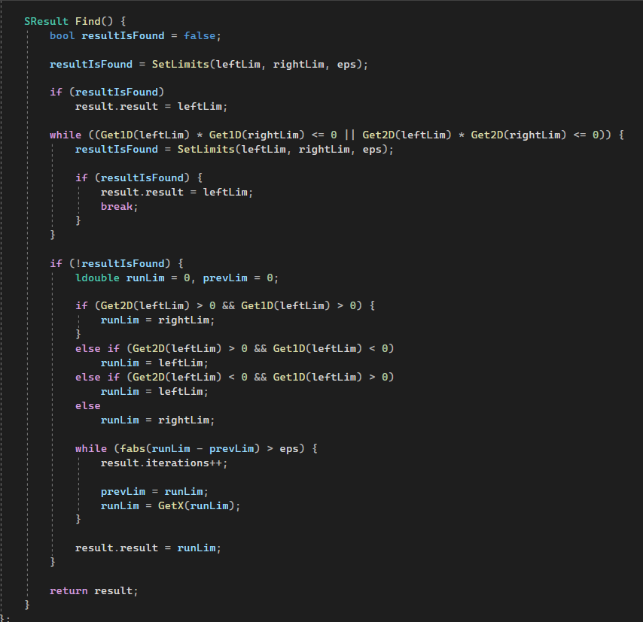

Рис.3. Функція Find()

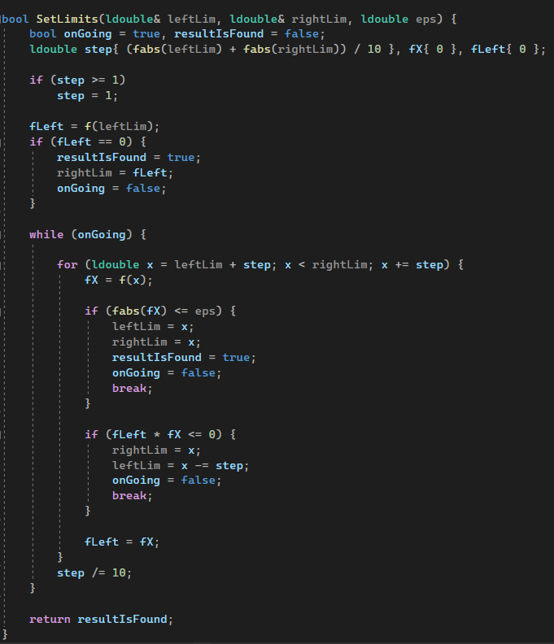

Рис.4. Функція SetLimits()

**Додаток**

**Header.h:**

#pragma once

#include <iostream>

#include <cmath>

typedef long double ldouble;

using namespace std;

typedef struct {

int iterations;

ldouble result;

} SResult;

ldouble f(ldouble x) {

return atan(x) - sin(x);

}

bool SetLimits(ldouble& leftLim, ldouble& rightLim, ldouble eps) {

bool onGoing = true, resultIsFound = false;

ldouble step{ (fabs(leftLim) + fabs(rightLim)) / 10 }, fX{ 0 }, fLeft{ 0 };

if (step >= 1)

step = 1;

fLeft = f(leftLim);

if (fLeft == 0) {

resultIsFound = true;

rightLim = fLeft;

onGoing = false;

}

while (onGoing) {

for (ldouble x = leftLim + step; x < rightLim; x += step) {

fX = f(x);

if (fabs(fX) <= eps) {

leftLim = x;

rightLim = x;

resultIsFound = true;

onGoing = false;

break;

}

if (fLeft * fX <= 0) {

rightLim = x;

leftLim = x -= step;

onGoing = false;

break;

}

fLeft = fX;

}

step /= 10;

}

return resultIsFound;

}

ldouble Get1D(ldouble x) {

return (1 / (x * x + 1) - cos(x));

}

class Newton {

private:

ldouble leftLim;

ldouble rightLim;

ldouble eps;

SResult result;

ldouble Get2D(ldouble x) {

return sin(x) - 2 * x / ((x * x + 1) * (x * x + 1));

}

ldouble GetX(ldouble x) {

return x - (f(x) / Get1D(x));

}

public:

Newton(ldouble leftLim, ldouble rightLim, ldouble eps) {

this->leftLim = leftLim;

this->rightLim = rightLim;

this->eps = eps;

result = { 0, NAN };

}

SResult Find() {

bool resultIsFound = false;

resultIsFound = SetLimits(leftLim, rightLim, eps);

if (resultIsFound)

result.result = leftLim;

while ((Get1D(leftLim) * Get1D(rightLim) <= 0 || Get2D(leftLim) * Get2D(rightLim) <= 0)) {

resultIsFound = SetLimits(leftLim, rightLim, eps);

if (resultIsFound) {

result.result = leftLim;

break;

}

}

if (!resultIsFound) {

ldouble runLim = 0, prevLim = 0;

if (Get2D(leftLim) > 0 && Get1D(leftLim) > 0) {

runLim = rightLim;

}

else if (Get2D(leftLim) > 0 && Get1D(leftLim) < 0)

runLim = leftLim;

else if (Get2D(leftLim) < 0 && Get1D(leftLim) > 0)

runLim = leftLim;

else

runLim = rightLim;

while (fabs(runLim - prevLim) > eps) {

result.iterations++;

prevLim = runLim;

runLim = GetX(runLim);

}

result.result = runLim;

}

return result;

}

};

class SimpleIterations {

private:

ldouble leftLim;

ldouble rightLim;

ldouble eps;

SResult result;

ldouble GetCloser(ldouble x, ldouble k) {

return x - f(x)/k;

}

public:

SimpleIterations(ldouble leftLim, ldouble rightLim, ldouble eps) {

this->leftLim = leftLim;

this->rightLim = rightLim;

this->eps = eps;

result = { 0, NAN };

}

SResult Find() {

bool resultIsFound = false;

resultIsFound = SetLimits(leftLim, rightLim, eps);

result.result = leftLim;

if (!resultIsFound){

ldouble maxDerivative = 0, currentDerivative = 0, prevRes = leftLim;

for (ldouble n = leftLim; n < rightLim; n += fabs(leftLim + rightLim) / 10)

if (fabs(currentDerivative = Get1D(n)) > maxDerivative)

maxDerivative = currentDerivative;

result.result = GetCloser(result.result, maxDerivative);

while (!(fabs(result.result - prevRes) <= eps)) {

result.iterations++;

prevRes = result.result;

result.result = GetCloser(result.result, maxDerivative);

}

}

return result;

}

};

**Main.cpp:**

#include "Header.h"

int main() {

ldouble left, right, eps;

cout << "Enter left lim: ";

cin >> left;

cout << "Enter right lim: ";

cin >> right;

cout << "Enter epsilon: ";

cin >> eps;

cout << endl << endl << endl << "RESULT" << endl << endl;

Newton findNewt(left, right, eps);

SimpleIterations findSimpIt(left, right, eps);

SResult newtRes = findNewt.Find();

SResult SimpItRes = findSimpIt.Find();

cout << "Newton: " << endl << "Iterations: " << newtRes.iterations << endl << "Result: " << newtRes.result << endl << endl;

cout << "Simple Iterations: " << endl << "Iterations: " << SimpItRes.iterations << endl << "Result: " << SimpItRes.result << endl << endl;

return 0;

}